実習の振りかえり（平成21年10月13日～10月16日）
静岡赤十字病院研修医 Ｍ．Ｔ．

■10月13日
午前 | 午後
こども園健診（畑野先生）  施設案内（清水部長） | 訪問診療（中村先生）

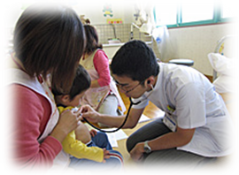
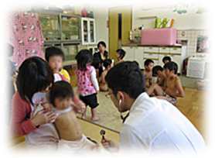
こども園の健診では普段あまり目にすることのない「元気な子供達」の様子を目にすることが出来た。小児科を回っていないので至らない点もあったとは思うが小児の診察を学ばせていただいたと思う。喘息、アトピー性皮膚炎などアレルギー性疾患は増加している、と言葉で聞くことはあったが実際に目の当たりにして実感することが出来た。一方で、外で遊ばなくなっている、という言葉とは違いみんな元気に走り回っている様子が印象的であった。「ご高齢の方と子供とが交流する場を提供し互いに理解を深め成長するのを助けたい。」という畑野先生の言葉から、いぶきが橋渡し役となり地域全体を活性化していくとの思いが伝わってきた。
施設の案内と地域の案内では診療所を回っていただいた。途中の道にたくさんの自然があり、昔ながらの町並みが続く様子は懐かしい感じがした。
午後の訪問診療では先生方と患者さんの信頼関係を肌で感じた。私は「医療者は第三者でなければならない。しかし、そこより一歩もしくはさらに踏み込んだ関係が築けなければ真の医療は出来ない。」と考えていて、地域医療の良い点は第三者で終わらないことだと思っているのだが、その実際の像を見ることが出来たと思う。単なる医者でなく、息子と話すかのように診察をする風景は理想に近いものがあった。一方で、自宅での管理となるとどうしても褥瘡ができてしまったり、老々介護になってしまったりする様子もあり在宅でやっていく難しさも感じられた。

①今日できたこと、うまくいったこと | ②今日うまくいかなかったこと、失敗したこと
・挨拶、自己紹介  ・小児の機能性心雑音を聴診した | ・小児も口腔内の診察
③今の気持ち、感情、気づき | ④今後学びたい内容・課題
・施設のまわりの緑と陽のあたりが良い  ・一歩かそれ以上に近づく真の医療はなかなか難しい | ・医師以外の職種の方がどのような形でかかわっているのか

■10月14日
午前 | 午後 | 夕方～夜
デイケア（箕浦さん）  リハビリ（西村さん） | 出張所外来（板並、大久保）（中村先生） | スポーツ（バドミントン）

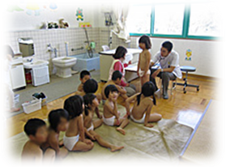
まずデイケアの方を迎えに行くところから研修が始まった。以前、他の実習先では車イスの方がほとんどであったが今回は杖であるものの自分で歩いている方がほとんどなのが違う点であった。「この施設はリハビリしたい人が来ています。」との説明どおり、いぶきに到着するとすぐに思い思いに作業を始める方が多かった。やる気があると回復が早いのだろうか、（麻痺はあるのだが）後遺症があってもそれをものともしない人ばかりであるという感じを受けた。リハビリではPT、OTの方がそれぞれの方を完全に理解してリハビリを進めていると感じた。その人を診るということはその人の現在だけでなく、過去・未来も診なければならない。それを改めて実感した。
出張所外来ではご高齢の方がどのようなことを心配しているのかが良くわかった。高血圧や糖尿病などは数値を出すと実感できるが、日常生活で目に見えて何かが不便ということにはならない。日常生活で不便に感じているのは整形外科的疾患、眼科的疾患、そして疾患ではないが日常と違う何かの症状であった。（例 この前首の後ろあたりにツーンとした感じがあった、胸がスーッとしたけど大丈夫か、など）地域医療をやっていく上で整形外科的診察は一通り出来た方が良いという言葉を実感し、眼科的診察も今後やってみようかと考えさせられる研修であった。また、医師の一つの大事な、しかし、忘れがちである仕事の一つとして、患者さんの不安を取り除くことがあることを思い出した。訴訟社会であるため不安を与えるだろうとは思いつつ、すべての可能性も説明するのとは随分違う診察が地域医療にはあると感じた。
ひさびさのスポーツは疲れたが良いリフレッシュになった。バドミントンは意外に難しい。これからは機会を創ってもっと運動しよう。

①今日できたこと、うまくいったこと | ②今日うまくいかなかったこと、失敗したこと
・三尖弁閉鎖不全の雑音の聴取  ・バイタル測定  ・待合室での患者さんとの会話 | ・デイケア・リハビリではもう少し積極的に話しに行けば良かった
③今の気持ち、感情、気づき | ④今後学びたい内容・課題
・どこでも診察は出来る  ・安心させることは大切（自分の保身のため不安にさせる情報ばかり与えるのはいかがなものか） | ・整形外科的診察、眼科的診察

■10月15日
午前 | 午後 | 夕方～夜
薬局（久保さん）  栄養（松本さん） | 老健実習  （竹本さん、今井さん） | 歓迎会・まとめ

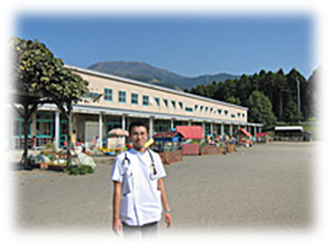
薬局での調剤業務は随所に気遣いが感じられた。なるべく待たせないようにとすばやく調剤し、どうしても待たせてしまいそうなときには症状に応じて調剤の順番を変える。感冒は軽い、と考えがちだが一刻も早く薬を欲しいだろう、という患者さんの心理を考えると慢性疾患の方より先に調剤するなど対応で学ぶところが多かった。また、ラベリングもわかりやすいように色を変え、印字と両方で確認できるようにされていた。患者さんの情報をデータで蓄積し、その人にあった調剤の工夫がなされており患者さん個人を見た医療だなと感じた。
栄養では高齢者の入所施設だけあって嚥下について新たな発見が多かった。「トロミをつけることやゼリー食などはもちろんのこと、その方がどのくらいのトロミをつけているのかが診療情報提供書ではわからない。」との言葉にハッとした。確かにトロミをつけているかどうか、だけでなく、どのくらいのトロミなのか、どのくらいのスピードで食べるのかについて記載した記憶はない。本当にその患者さんのことを考えるのならそこまで書かなければいけないだろう。その他のADLについても同様のことが言える。（例 杖はどんな形態なのか、介助が必要といっても何にどのくらい必要なのか）もっと患者さんごとを診る医療ができるようになりたいと感じた。
老健実習では二日目の反省を生かし積極的に話しかけるように心がけた。やはり、元気な人が多いなとの印象であった。積極的に運動に参加されている方が多く、在宅に向けて歩んでいるのだなということを改めて感じた。一方で、ショートステイの場合には職員の方が気になった点でも勝手に検査することは出来ず、一度主治医に確認しなければいけないとの話を聴いて、住みわけの難しさと連携をとることの大切さも感じた。
夜は歓迎会兼まとめの会を開いていただき、地域医療に対する熱心な姿勢を改めて感じることが出来た。地域医療から医療全般にまで話していただきとても勉強になった。

①今日できたこと、うまくいったこと | ②今日うまくいかなかったこと、失敗したこと
・積極的に話すことができた  ・調剤の手伝いができた | ・話しかけすぎたのか「先生にずっといられると緊張してしまうわ」と言われてしまった
③今の気持ち、感情、気づき | ④今後学びたい内容・課題
・診療情報提供書はもっと細かく書かなければいけない | ・嚥下について  ・薬品について（少なくともよく使う薬品ぐらいは）もう一度詳しく勉強したい

■10月16日
午前 | 午後
在宅支援（西村さん） | 地域探索

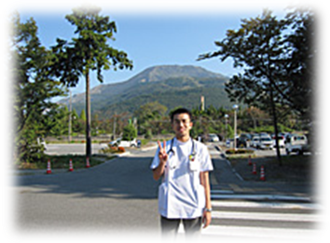
在宅支援では地域に出かけ、実際にどのような暮らしをしているのか。在宅で診るとはどのようなことなのか、について学ぶ研修となった。いぶきの施設とは違い、段差がある家やそのために改築している家、どうにか暮らしやすいようにと工夫されている様子あった。患者さんの目線にたって、ゆっくりと患者さんのペースにあわせて話を聴く姿は話の聴き方を改めて思い出すこととなった。今回は事務的な内容なども見学させていただき、手続きの煩雑さとやはり書類を早く正確に出すことの大切さも再確認した。患者さん（もしくは家族）の目にとまるのは一部で、そこが円滑に進むために様々な仕事があり多くの方が働いていることを再認識した。
午後は地域を探索させていただけるとのことなので楽しみである。

①今日できたこと、うまくいったこと | ②今日うまくいかなかったこと、失敗したこと
・在宅の様子、流れを学ぶ
③今の気持ち、感情、気づき | ④今後学びたい内容・課題
・環境整備も大切な仕事である  ・仕事を円滑に進めるために書類は早く正確に作成する | ・在宅に限らず事務的（実務的）な内容についても勉強する必要がある

■全体を通しての感想
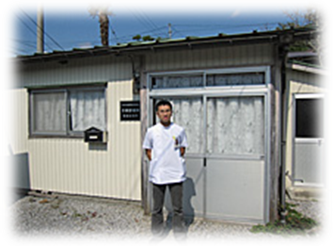
今回の実習では、医師をはじめとしたスタッフが患者さんのすべてを知っていると感じることが多かった。家族構成を先生が把握していたり、デイケア・リハビリで個人のことをよく知っていたり、調剤に際して個人ごとに気をつけていたり。地域としての特性なのか、長年にわたって診療してきた成果なのかはわからないがとても望ましい関係に思われた。医療はその人個人だけ見ればよいわけではない、生活や家族環境その他全体を診るものだということを改めて実感した。
また、医師の業務のひとつとして書類を早く正確に作成することの大切さを再認識した。いくら理想だけ語っても業務として進行しなければ患者さんはサービスを受けることが出来ない。ないがしろにしがちだが、もっと素早く行なうようにしたい。
短い期間でしたが、自然豊かなこの地で、地域医療の研修を出来たことが今後の医療に対する勉強になったと感じています。今後も学んだことを生かして医療を実践していけるようにがんばります。本当にありがとうございました。
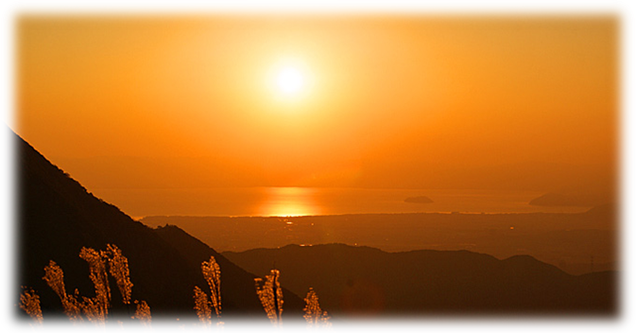
Ｍ先生、お疲れさまでした。４日間という短い間で、研修内容もそれぞれの部署を半日にしたりするなど、十分な時間が割けず、伝えたかったことが伝えられたかが心配でした。しかし振り返りを見せていただく中で、本質的なことはかなりわかっていらっしゃったと安心しました。
延命（命の長さ）が本当に幸せなのだろうか？ 食べたい人に我慢させることが幸せなのだろうか？ 結構ディスカッションできました。「十分生きた。もういい」と言えるためには、医師は何をどう支えたらいいのか。Ｍ先生のおばあさんが「米粒一つ残すと、その数だけ目がつぶれる」と言われたことが、Ｍ先生の生き方につながっています。『おばあさんはＭ先生の中に生きている』って考え方は、いかがなのかなと思いました。
病院に帰ってのご活躍をお祈りします。よい医師になって下さい。(畑野)

